Python分支
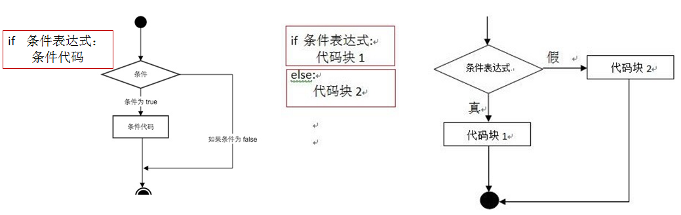
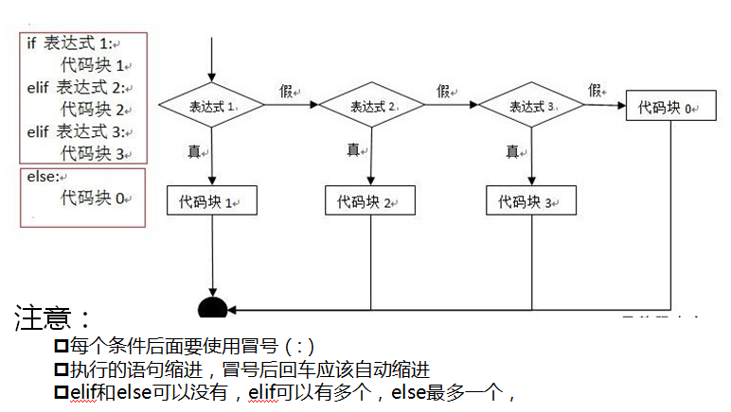

二、操作题，每题10分，10题共100分。

【第9题】用Python编辑器打开“考生文件夹\607”下的文件“找出三个数中最大的数.py”，进行以下操作并保存结果。
(1)请填空完善该程序，实现功能:输入任意三个不同的整数，输出其中最大的一个数;
(2)编写完成后原名保存并关闭应用软件。
注:程序修改时，请把下划线及序号删除;不能删除注释语句
a=int(input("请输入第一个数："))
__①__=int(input("请输入第二个数："))
c=int(input("请输入第三个数："))
if a>b:
__②___
else:
max=b
if ___③___:
max=c
print(___④__)

【第10题】运动时心率如能控制在一定范围内，对增强心血管系统和呼吸系统的功能都有很好的效果,超出范围，对身体反而会有损伤。
男性最适宜运动心率=(220-年龄-安静心率)x(60%~80%)+安静心率
女性最适宜运动心率=(210-年龄-安静心率)x(60%~80%)+安静心率
打开文件“考生文件夹\647\最适宜运动心率2.py”，完善程序并保存。
# 请不要更改源程序的结构，不得增加或删除程序中的空格与空行，删除原题里的①、②、③、④。填写正确的代码，使程序完善
age=①(input('请输入age='))
HRrest=②(input('请输入HRrest='))
gender=input("请输入male or female :")#性别输入,male为男生
if gender=='③':
n=220
④:
n=210
low=(n-age-HRrest)*0.6+HRrest
high=(n-age-HRrest)*0.8+HRrest
print('最适宜的心率是：',low,'~',high)
input("运行完毕，请按回车键退出...")

【第11题】
下面是一段根据飞船速度判断飞船能否升空的程序：当飞船速度v>=7.91千米/秒 时，输出“飞船成功飞行！”；否则输出 “飞船不能升空！”。打开“考生文件夹\177”文件夹中的文件“飞船速度.py”，请在序号处填写正确的代码，且不改变原程序的结构，并把序号删除，调试完成后保存文件。
v = ① (input("请输入速度(千米/秒):"))
if ② :
print("飞船成功飞行！ ")
③ :
print("飞船不能升空！ ")

【第12题】
打开“考生文件夹\814”文件夹中的文件“打的计费.py”进行以下操作并保存。
(1)请填空完善该程序，实现功能: 2公里(包括2公里)内，起步价为5元，超过2公里部分(不足整公里的，向上取整) ,每公里1.6元。
(2)编写完成后原名保存并关闭应用软件。
注:程序修改时，请把下划线及序号删除;不能删除注释语句。
import __①__ # 引用math库
s = __②__(input("请输入你要去目的地距离出发点的公里数:"))
if __③__: # 2公里（包括2公里）内
cost = 5
else:
cost = 5+math.ceil(s-2)*1.6
print("你的打的费用是", __④__, "元")

【第13题】
在Python中输入三角形的三条边长，判断它是否能够构成直角三角形。
打开文件“考生文件夹\842\12直角三角形.py”，完善程序实现题目功能并保存。
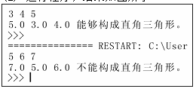
(1) 请不要更改源程序的结构，删除原题中的①②③，填写正确的代码。
(2) 运行程序，结果如图所示。
x,y,z=map(float,input().split()) #输入三角形三条边的长度x,y,z
if x<y:
①
if x<z:
② #以上四行的目的是将最大值放入变量x中
if x**2==y**2+z**2:
print(x,y,z,"能够构成直角三角形。")
③
print(x,y,z,"不能构成直角三角形。")

【第14题】
输入一个正整数x，判断其奇偶性。打开“考生文件夹\94”文件夹中的文件“奇偶判断.py”，请在序号处填写正确的代码，且不改变原程序的结构，并把序号删除，调试完成后保存文件。
x = ①(input("请输入一个正整数："))
if ②:
print(x, "是偶数。")
③:
print(x, "是奇数。")

【第15题】
根据AQI值判断城市的空气质量。若城市的AQI值（整数）不超过100则空气质量优良，否则空气质量有污染。当输入的AQI值为-1时则退出程序。打开“考生文件夹\95”文件夹中的文件“a8.py”，请在序号处填写正确的代码，且不改变原程序的结构，并把序号删除，调试完成后保存文件。
city = input("请输入城市名：")
AQI = int(input("请输入空气质量指数AQI的值："))
① AQI != -1:
if ②:
print(city,"的空气质量优良。")
③:
print(city,"的空气质量有污染。")
city=input("请输入城市名：")
AQI=int(input("请输入空气质量指数AQI的值："))
【第16题】
输入a、b两个整数，如果a为大数，则进行交换，然后分别输出大数、小数的值。打开“考生文件夹\96”文件夹中的文件“a9.py”，请在序号处填写正确的代码，且不改变原程序的结构，并把序号删除，调试完成后保存文件。
a = int(input("请输入a:"))
b = int(input("请输入b:"))
if ①: #如果a为大数
a,b=b,a
print("大数是",②,"小数是",③)

【第17题】
通过擂台法求解列表中的最大数。打开“考生文件夹\97”文件夹中的文件“求最大值.py”，请在序号处填写正确的代码，且不改变原程序的结构，并把序号删除，调试完成后保存文件。
a = [2345, 5421, 1254, 23, 5621]
maxx = a[0]
for k in ① : # k在列表a中依次取值
if maxx < k: # 比较maxx和当前数
②
print( ③ ) # 输出结果

【第18题】
50米短跑成绩等级如下：
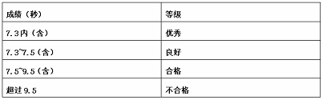
根据实际的短跑成绩折算等级。打开“考生文件夹\100”文件夹中的文件“短跑等级.py”，请在序号处填写正确的代码，且不改变原程序的结构，并把序号删除，调试完成后保存文件。
x = ①(input("请输入短跑成绩："))
if ②:
print("优秀")
elif x <= 7.5:
print("良好")
elif x <= 9.5:
print("及格")
③:
print("不合格")

